Maison Contemporaine - Région CAHORS

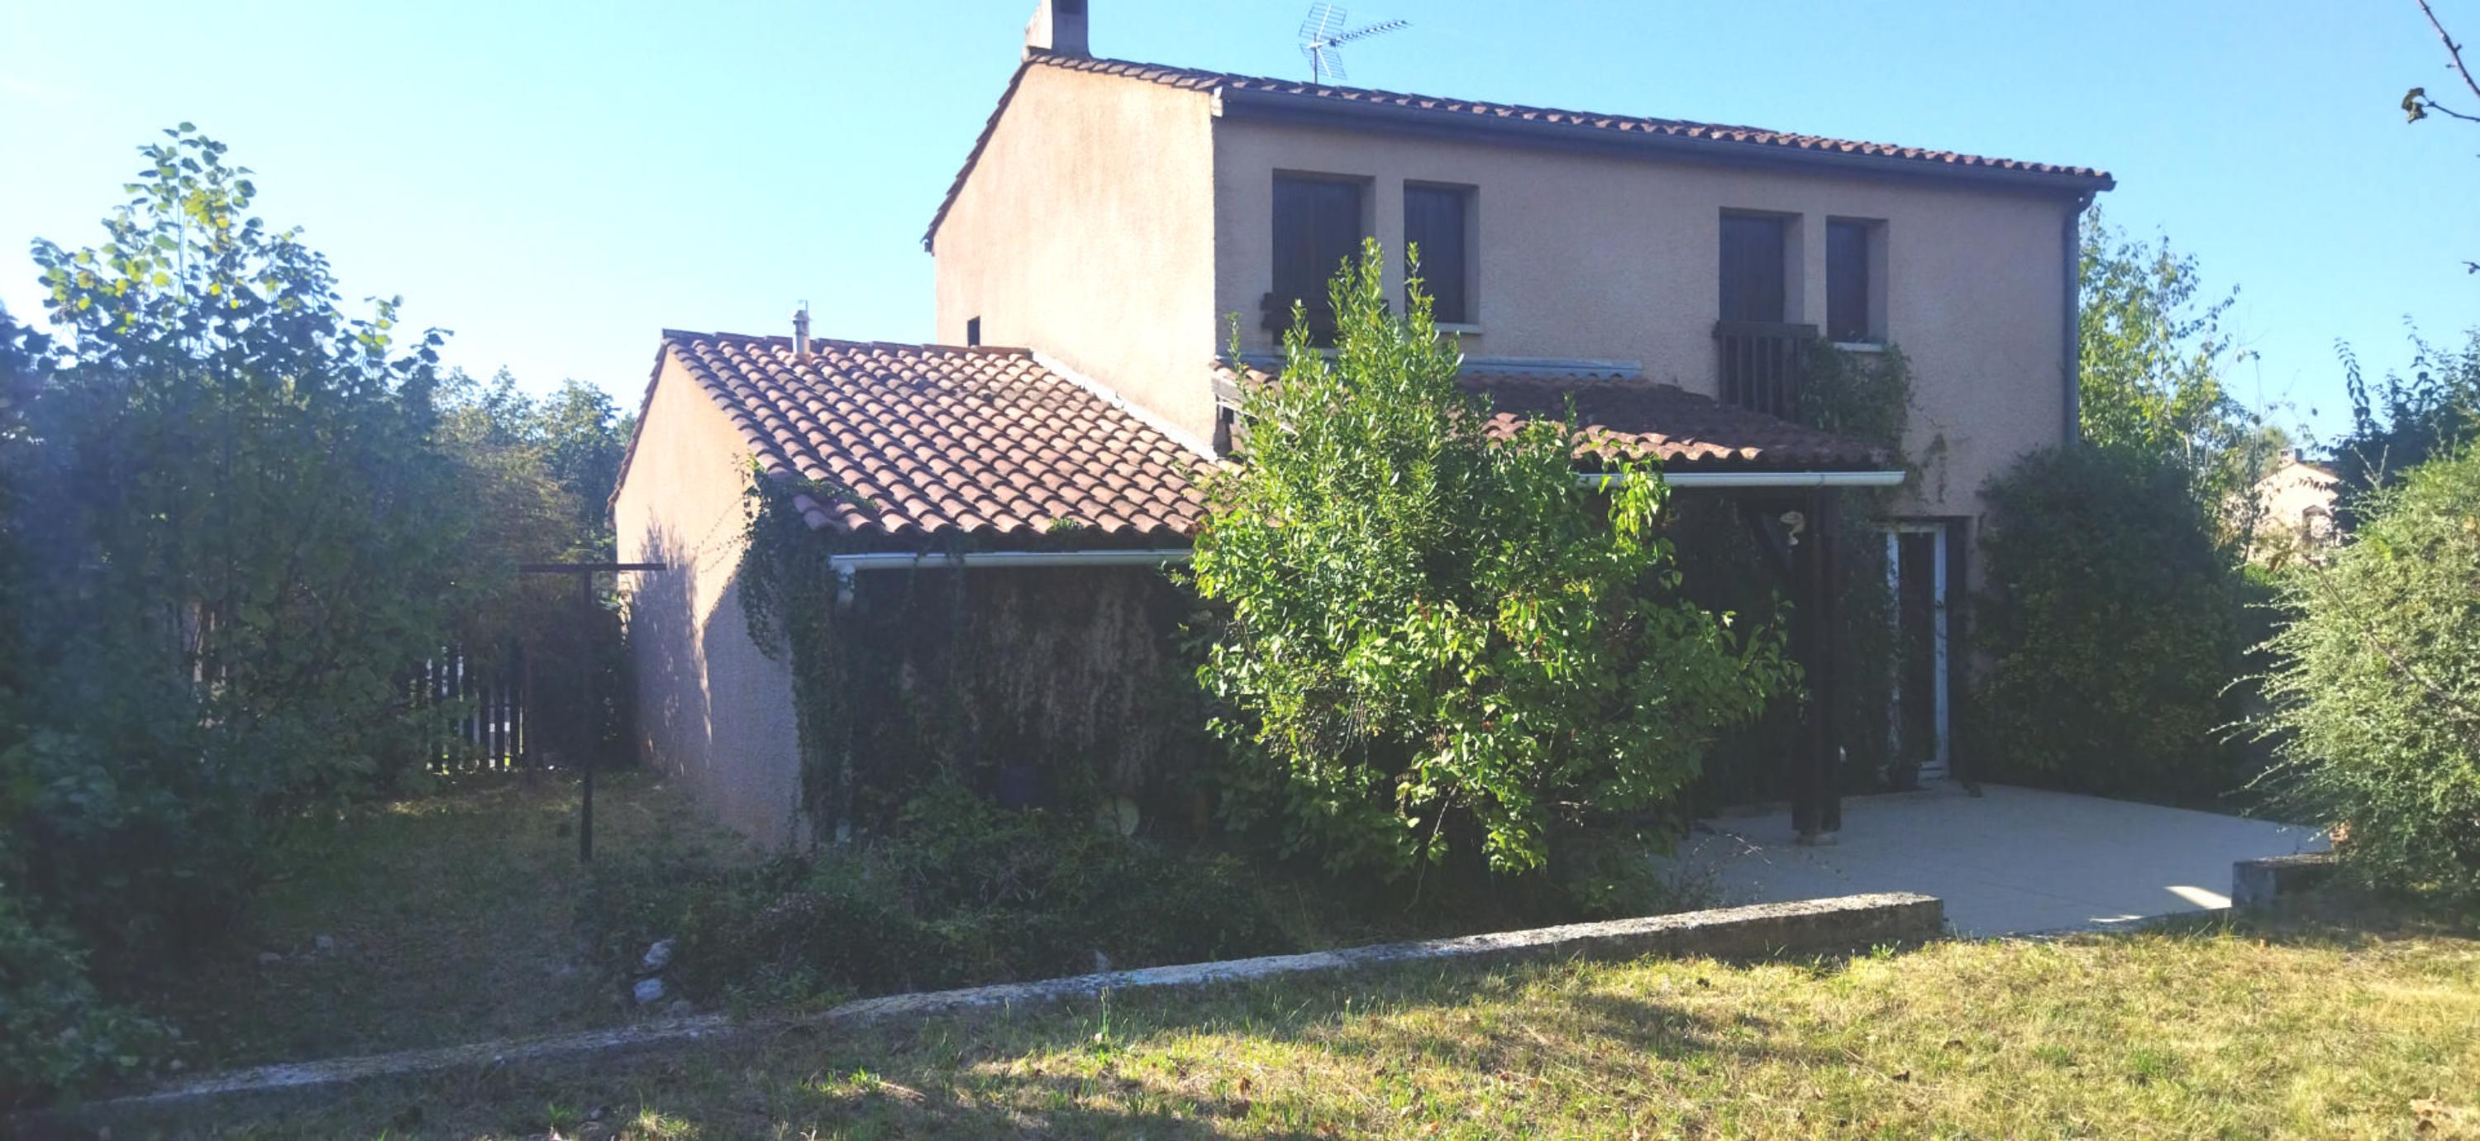
REF : CA6832

Proche Cahors et toutes commodités et services dans un quartier résidentiel, maison contemporaine avec jardin et garage.
RDC : séjour, cuisine équipée, chambre, salle d'eau, wc, cellier, garage, terrasse et jardin clos.
Etage : 3 chambres avec placards, salle de bains et wc.
Petit cabanon de 8 m² dans le jardin.
Chauffage au gaz de ville.Tout à l'égout.
Les informations sur les risques auquel ce bien est exposé sont disponibles sur le site Géorisques www.georisques.gouv.fr

Prix : 224 700 € *
* Honoraires à charge de l'acquéreur : 7,00% soit 210 000 € net vendeur.

Surface Habitable : 110 m²  Surface Terrain : 662 m²  N° de chambres : 4  Etat : A rafraîchir | Année de construction : 1985  Chauffage : Gaz de ville  Taxe Foncière : €

Rez de chaussée:  Cellier 5,14m²  Chambre 17,66m²  Cuisine 11,63m²  Garage 16m² portail électrique  Hall d'entrée 6,48m²  Séjour 25,75m²  Salle d'eau 2,78m²  Terrasse 40m²  WC 1m²  1er étage:  3 Chambres chacune placard 8,83/9,73/15,50m²  Palier 2,76m²  Salle de bains 4,34m² avec wc  Dépendances:  Cabanon 6m²  DPE:  Consommation énergétique en énergie primaire | DPE (suite):  Emission de gaz à effet de serre  Chauffage:  CC Gaz  Equipements de Cuisine:  Cuisinière au gaz  Four  Hotte aspirante  Equipements divers:  Tout à l'égout  Fenêtres:  Bois simple vitrage étage  PVC double vitrage rdc  Volets bois et vrelec baie salon  Services:  Autoroute 20mn  Calme  Commerces 5mn  Ecole 2mn  Plain-pied  Terrain:  Arboré  Cloturé



- Tel: «tel_agence-

